COVAP reduce más de un 18% la huella de carbono en cada litro de la leche de vaca que produce
● La Cooperativa lleva a cabo este proyecto de medir y mitigar el impacto ambiental del ciclo de vida de su leche de vaca, buscando mayor eficiencia y rentabilidad en toda su cadena de valor.
● COVAP se posiciona como la primera industria en España, entre las verificadas por AENOR, en abordar de forma simultánea la medición y mitigación del impacto ambiental del ciclo de vida de sus productos lácteos y cárnicos (ternera y ovino).

● Desde 2020, la Cooperativa colabora con Alltech en el proyecto Planet of Plenty® para minimizar el impacto ambiental de sus productos y sus procesos industriales.

● Los datos de la medición de la huella de carbono correspondientes a 2024 han sido verificados por AENOR.

● COVAP es una de las mayores cooperativas de primer grado en España, con 2.000 socios activos y una facturación superior a 1.000 millones de euros en 2024.

Pozoblanco, 3 de diciembre de 2025.- COVAP, Cooperativa Ganadera del Valle de los Pedroches, consolida su estrategia de sostenibilidad al anunciar una reducción de más del 18 % de la huella de carbono en el ciclo de vida de su leche de vaca.
"En COVAP medimos no solo para saber dónde estamos, sino para mejorar. Esta reducción no es únicamente una cifra: es una evidencia del compromiso real de nuestros ganaderos y de nuestros equipos técnicos por construir ganaderías e industrias más eficientes, resilientes y respetuosas con el medio ambiente", señala M.ª Dolores López, directora de Asuntos Corporativos y Sostenibilidad de COVAP.
Metodología y colaboración técnica
La Cooperativa ha desarrollado este proyecto en colaboración con la multinacional americana Alltech dentro de su visión global Planet of Plenty®. Para la medición y análisis de los datos y para establecer las pautas de mitigación, se ha utilizado la herramienta Alltech ECO2, certificada por Carbon Trust.
El proyecto, iniciado en 2020, se basa en un modelo de evaluación anual y exhaustivo. La Cooperativa ha evaluado un total de 230 ganaderías de vacuno de leche, que representan cerca del 80 % de los litros que procesa COVAP al año.
Gracias al trabajo conjunto de los socios ganaderos, los técnicos de la Cooperativa y el departamento de sostenibilidad de Alltech, los datos de medición de 2024 han sido verificados favorablemente por AENOR.
Además, COVAP ha contemplado desde la fase inicial del proyecto, junto a los productos lácteos, la medición y la mitigación del impacto ambiental del ciclo de vida de sus productos cárnicos (ternera y ovino), posicionándose como la primera industria en España, certificada por AENOR, por abordar y verificar un proyecto integral de estas características en el sector.
Mitigación y logros en ganadería e industria
Las evaluaciones iniciales en el ciclo de vida de la leche de vaca, identificaron que la alimentación, las emisiones entéricas y la gestión de purines eran las principales fuentes de emisiones, representando más del 90% del total. Por ello, el mayor impacto en la reducción de la huella proviene del trabajo realizado en las ganaderías.
Ante esta evidencia, se han llevado a cabo medidas en nutrición avanzada, en reducción de las emisiones entéricas y en acompañamiento técnico al ganadero, para asesorarlos en tema de manejo, de eficiencia energética y en el uso de energías renovables en las ganaderías con el foco puesto en el bienestar animal.
En la fase industrial se han llevado a cabo acciones como el nuevo modelo energético de la Cooperativa, en su apuesta por las energías renovables, o el cambio de tratamientos térmicos, consiguiendo la reducción de consumos energéticos y de agua.
Estas medidas han tenido un impacto directo y positivo logrando una reducción de más del 18 % en la huella de carbono de cada litro de leche de vaca. Esta reducción equivale a retirar cerca de 56.000 coches de combustible fósil de las carreteras españolas en un año.
Próximos pasos hacia una máxima sostenibilidad
COVAP continuará desarrollando medidas de mitigación personalizadas para la totalidad de sus ganaderías e industrias, con el objetivo de reducir la huella de carbono del conjunto de sus productos.
La información obtenida se incorporará a la aplicación Covapps, de modo que los socios ganaderos podrán consultar de forma sencilla el impacto ambiental de sus ganaderías y compararlo con el conjunto de la Cooperativa. Este indicador se integrará como una herramienta clave para apoyar la gestión diaria e identificar futuras oportunidades de mejora.
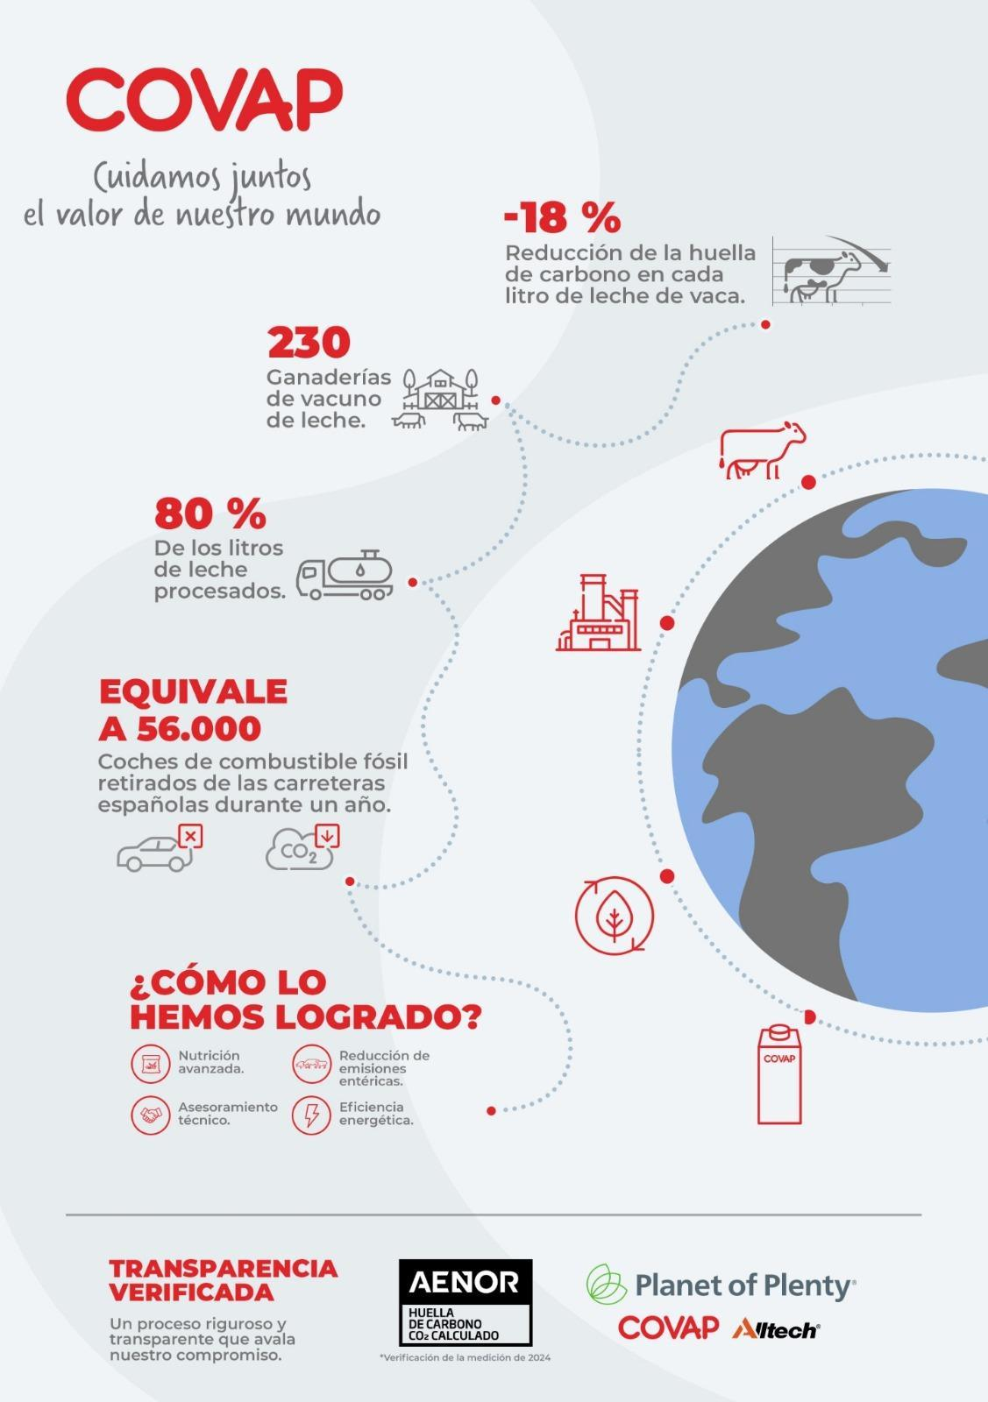
Para acceder al material audiovisual pincha AQUÍ
Sobre COVAP
COVAP es una cooperativa española fundada en 1959 en Pozoblanco y un pilar fundamental del sector agroalimentario andaluz.
El Grupo COVAP, que ha facturado 1.013 millones de euros en 2024, cuenta con una plantilla de 1.303 personas, y está formado, además de la Cooperativa andaluza, por las empresas Lactiber, Làctia, Naturleite, COVAP USA y COVAP UK.
Su modelo, asentado en las personas, contribuye al desarrollo económico y social, así como a la disminución del impacto medioambiental del territorio en el que se asienta, siendo 2.000 cooperativistas con una apuesta común: ofrecer a la sociedad alimentos de calidad, desde el origen, con el propósito de Cuidar juntos el valor de nuestro mundo.

